Pressmeddelande
Stockholm 2018-01-29

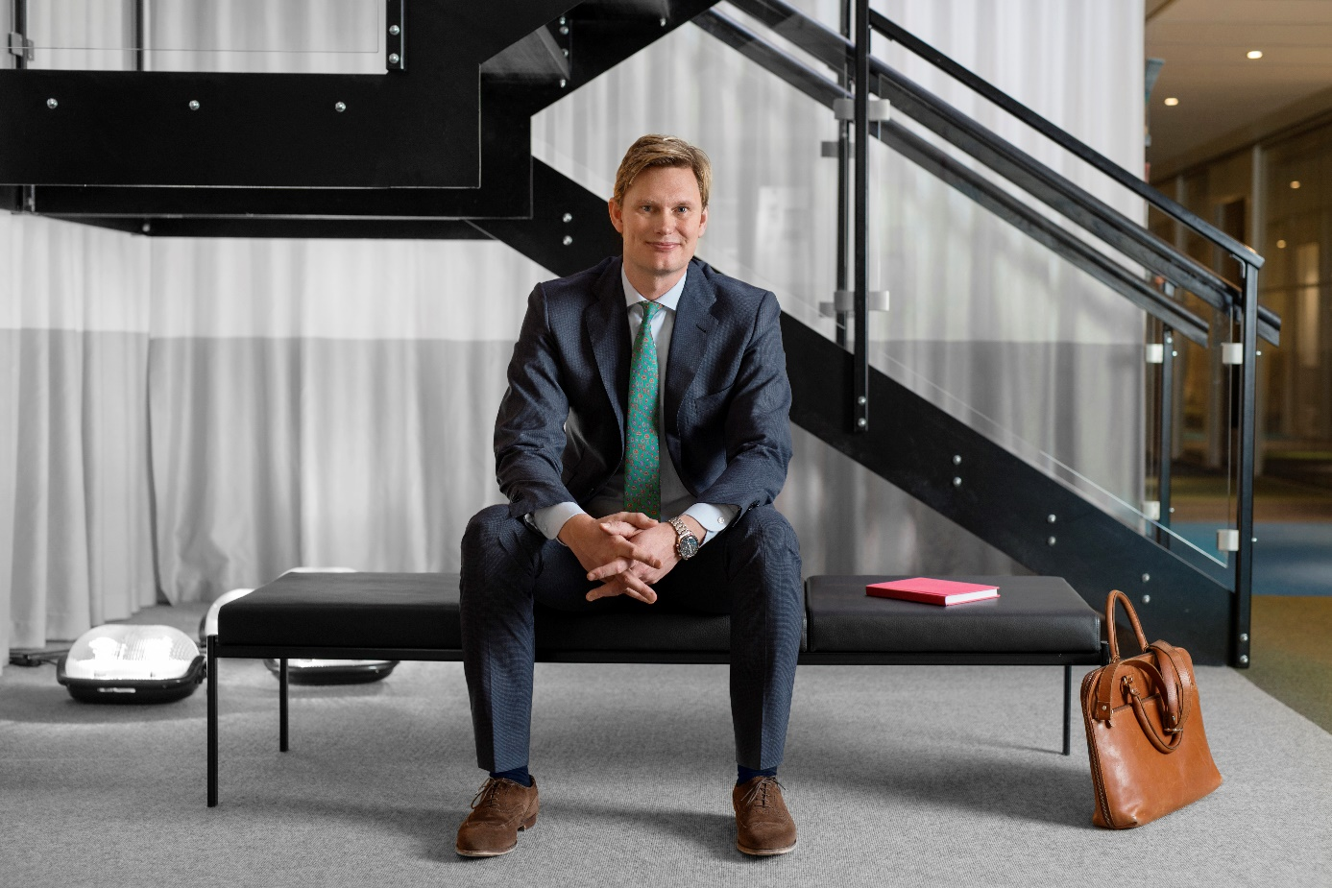

Anders Björklund, affärsområdeschef Rådgivning på BDO i Sverige

Topplacering för BDO Sverige i 2017 års M&A-statistik

Rådgivnings- och revisionsbyrån BDO behåller sin förstaplats när Thomson Reuters listar 2017 års mest aktiva finansiella rådgivare i företagstransaktioner inom small-cap. BDO Sverige har under året haft en aktiv roll i 25 genomförda affärer vilket är tio fler än tvåan på listan.

Den oberoende leverantören av analystjänster, Thomson Reuters, sammanställer varje år antalet M&A-affärer genomförda med hjälp av finansiella rådgivare. I Norden ligger BDO högst både i segmentet för small cap och mid market. Till small cap räknas affärer upp till ett värde om 50 miljoner US-dollar och för mid market gäller affärer upp till 500 miljoner US-dollar. Totalt var BDO i Norden finansiell rådgivare i 46 M&A-affärer till ett sammanlagt värde av drygt 250 miljoner US-dollar. BDO Sverige stod för en betydande del av dem.

– Vi har haft ett spännande år med en stor efterfrågan på våra tjänster. En stark nordisk marknad med låga räntor utgör ett bra klimat för företagsaffärer, säger Anders Björklund, affärsområdeschef Rådgivning på BDO i Sverige.

Finansiell rådgivning har ökat betydligt inom BDO såväl i Sverige som globalt. I världen är man den fjärde största rådgivaren inom small cap. Under året har BDO globalt varit delaktig i 1 200 företagstransaktioner och den totala affärsvolymen ökade nästan 45 procent jämfört med året innan. Anders ser fram emot ett aktivt 2018.

– 2017 var ett starkt år för företagstransaktioner i Sverige och Norden och vi tror att den fortsatt goda tillgången på kapital kommer att innebära ett bra år även 2018. På sikt kommer troligen räntorna att stiga och med det kommer sannolikt också en lite svagare marknad. Men vår bedömning är att räntenivån som tidigast kommer att påverka negativt om 6-12 månader, säger han.

För femte året i rad visar Svenskt Kvalitetsindex mätning att BDO har branschens nöjdaste kunder. Det ser Anders som ett kvitto på att man inom BDO satsar i rätt riktning och kommer att fortsätta på inslagen väg.

– Jag tror att vår framgång är ett resultat av vårt kundcentrerade förhållningssätt och den höga kvalitet som vi levererar på våra tjänster. Det bådar gott även för framtiden.

BDO Sverige är i en expansiv fas. Corporate Finance, som ingår i affärsområdet Rådgivning, är ett område som växer kraftigt, såväl till antal medarbetare som i omsättning.

– Årets topplacering visar att vi stärkt vår position som finansiella rådgivare vid företagsaffärer ytterligare. Vi har ett väl sammansatt team och är mycket glada över det förtroende som våra kunder visar, säger han.

För mer information kontakta:
Anders Björklund
Head of Advisory / Partner
tel: 070-167 17 47, e-post: anders.bjorklund@bdo.se

Om BDO
BDO är en av Sveriges ledande revisions- och rådgivningsbyråer som erbjuder ett brett tjänsteutbud inom Rådgivning, Revision, Skatt och Företagsservice. Vi är ca 600 medarbetare och finns i ett 20-tal orter runt om i landet. BDO International är världens femte största revisions- och konsultorganisation med cirka 64 000 medarbetare fördelade på drygt 1 400 kontor i ca 160 länder. Enligt Svenskt Kvalitetsindex har BDO Sveriges nöjdaste kunder.

